Коляски и мебель для кукол
Артикул | Товар | Фотография | Цена
ОС-241 | Коляска прогулочная С-241 | 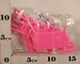 | 44.03 руб.  Категория*: 3 | Цена за штуку
ПМ22006 | Коляска для куклы сидячая (розовая) 22006 (30шт) | 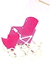 | 69.21 руб.  Категория*: 3 | Цена за штуку
ПМ22011 | Коляска Летняя 22011(36шт) | 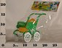 | 69.21 руб.  Категория*: 3 | Цена за штуку
ПМ22007 | Коляска для куклы лежачая (розовая) 22007 (24шт) | 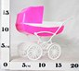 | 99.18 руб.  Категория*: 3 | Цена за штуку
НП9302 | Коляска-трость 9302 (12шт) | 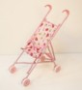 | 204.94 руб.  Категория*: 4 | Цена за штуку
НП9302W | Коляска-трость с поворотными колёсами 9302W (12шт) | 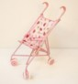 | 214.49 руб.  Категория*: 4 | Цена за штуку
НП9302S | Коляска-трость с крышей 9302S (12шт) | 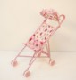 | 220.73 руб.  Категория*: 4 | Цена за штуку
ПМ22017 | Колясочка Гули-Гули 1/3 22017 (12шт) | 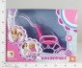 | 266.21 руб.  Категория*: 3 | Цена за штуку
ПМ22000 | Колясочка Баю-бай 1/3 22000 (12шт) | 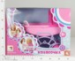 | 335.96 руб.  Категория*: 3 | Цена за штуку
СЕ8808Сn | Коляска для кукол - классическая 65*36*74 см BUGGY BOOM Серия Микси 8808C new (8шт) |  | 629.85 руб.  Категория*: 4 | Цена за штуку
СЕ8808Bn | Коляска для кукол — классическая 65*36*74 см BUGGY BOOM Серия Микси 8808B new |  | 629.85 руб.  Категория*: 4 | Цена за штуку
СЕ8808An | Коляска для кукол — классическая 65*36*74 см BUGGY BOOM Серия Микси 8808A new |  | 629.85 руб.  Категория*: 4 | Цена за штуку
ОС-601 | Коляска Лада С-601 | 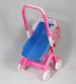 | 715.24 руб.  Категория*: 3 | Цена за штуку
СЕ8826-СВn | Коляска для кукол 3-х колёсная 60*32*54 см BUGGY BOOM Серия Надин 8826-CВ new (6шт) | 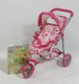 | 828.75 руб.  Категория*: 4 | Цена за штуку
СЕ8826-САn | Коляска для кукол 3-х колёсная 60*32*54 см BUGGY BOOM Серия Надин 8826-CA new (6шт) |  | 828.75 руб.  Категория*: 4 | Цена за штуку
В9325D | Коляска для кукол, метал. в/к 51*31,5*56см 9325D (6шт) |  | 859.08 руб.  Категория*: 4 | Цена за штуку
В9677 | Коляска прогулочная, метал., в/к 59*38*60,5см 9677 (в уп.6шт) | 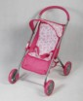 | 894.00 руб.  Категория*: 4 | Цена за штуку
СЕ9324 | Коляска д/кукол 66*32*64см 9324 (8шт) | 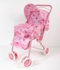 | 961.35 руб.  Категория*: 4 | Цена за штуку
СЕ8014n | Коляска для кукол 3-х колёсная 59*33*59 см BUGGY BOOM Серия Надин 8014 new (4шт) | 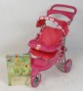 | 994.50 руб.  Категория*: 4 | Цена за штуку
СЕ8804BW-TAn | Коляска для кукол 59*34*65 см BUGGY BOOM Серия Микси 8804BW-TA new(4шт) |  | 1049.75 руб.  Категория*: 4 | Цена за штуку
СЕ8015n | Коляска для кукол 3-х колёсная 68*38*62 см BUGGY BOOM Серия Надин 8015 new (3шт) |  | 1049.75 руб.  Категория*: 4 | Цена за штуку
СЕ8804BW-TBn | Коляска для кукол 59*34*65 см BUGGY BOOM Серия Микси 8804BW-TB new(4шт) |  | 1049.75 руб.  Категория*: 4 | Цена за штуку
СЕ8854Аn | Коляска для кукол 3-х колёсная 76*42*73 см BUGGY BOOM Серия Надин 8854A new (3шт) |  | 1049.75 руб.  Категория*: 4 | Цена за штуку
СЕ8854Вn | Коляска для кукол 3-х колёсная 76*42*73 см BUGGY BOOM Серия Надин 8854B new (3шт) |  | 1049.75 руб.  Категория*: 4 | Цена за штуку
СЕ9671 | Коляска для кукол 3-х колёсная 53*37*59 см Melobo *(поворот колес, рег.ручка, рег.капюшон) 9671(6шт) | 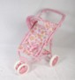 | 1105.00 руб.  Категория*: 4 | Цена за штуку
СЕ8071 | Коляска для кукол 3-х колёсная 53*37*59 см BUGGY BOOM Серия Надин 8071 (6шт) | 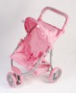 | 1105.00 руб.  Категория*: 4 | Цена за штуку
СЕ8877В-ТВn | Коляска для кукол 3-х колёсная 59*36*64 см BUGGY BOOM Серия Надин 8877В-ТB new (4шт) | 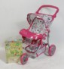 | 1105.00 руб.  Категория*: 4 | Цена за штуку
СЕ8866-ТАn | Коляска для кукол сидячая, с регулировкой 59*34*62 см BUGGY BOOM Серия Скайна 8866-TA new |  | 1105.00 руб.  Категория*: 4 | Цена за штуку
СЕ8866-ТВn | Коляска для кукол сидячая, с регулировкой 59*34*62 см BUGGY BOOM Серия Скайна 8866-TB new |  | 1105.00 руб.  Категория*: 4 | Цена за штуку
СЕ8877В-ТАn | Коляска для кукол 3-х колёсная 59*36*64 см BUGGY BOOM Серия Надин 8877В-ТА new (4шт) | 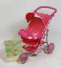 | 1105.00 руб.  Категория*: 4 | Цена за штуку
Артикул | Товар | Фотография | Цена
СЕ8851Аn | Коляска для кукол - трость, с регулировкой 54*35*66 см BUGGY BOOM Серия Скайна 8851A new |  | 1105.00 руб.  Категория*: 4 | Цена за штуку
СЕ8851Вn | Коляска для кукол - трость, с регулировкой 54*35*66 см BUGGY BOOM Серия Скайна 8851B new | 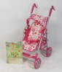 | 1105.00 руб.  Категория*: 4 | Цена за штуку
СЕ8891n | Коляска для кукол - классическая 61*35*66 см BUGGY BOOM Серия Микси 8891 new (4шт) |  | 1105.00 руб.  Категория*: 4 | Цена за штуку
СЕ9615 | Коляска для кукол 3-х колёсная 68*38*62 см Melobo 9615 |  | 1105.00 руб.  Категория*: 4 | Цена за штуку
СЕ8852Аn | Коляска для кукол сидячая, с регулировкой 52*38*61 см BUGGY BOOM Серия Скайна 8852A new |  | 1160.25 руб.  Категория*: 4 | Цена за штуку
СЕ8069 | Коляска для кукол 3-х колёсная 73*36*64 см BUGGY BOOM Серия Надин 8069 (6шт) | 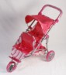 | 1270.75 руб.  Категория*: 4 | Цена за штуку
СЕ8837Е-ТВn | Коляска для кукол сидячая, с регулировкой 62*39*76 см BUGGY BOOM Серия Скайна 8837E-TB new |  | 1270.75 руб.  Категория*: 4 | Цена за штуку
СЕ8837Е-ТАn | Коляска для кукол сидячая, с регулировкой 62*39*76 см BUGGY BOOM Серия Скайна 8837E-TA new | 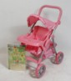 | 1270.75 руб.  Категория*: 4 | Цена за штуку
СЕ9666 | Коляска д/кукол 66*42*69 Melobo 9666 (4шт) | 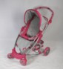 | 1326.00 руб.  Категория*: 4 | Цена за штуку
СЕ8067 | Коляска для кукол 3-х колёсная 65*48*56 см BUGGY BOOM Серия Надин *(для 2 кукол, рег.кап) 8067 (4шт) | 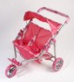 | 1326.00 руб.  Категория*: 4 | Цена за штуку
СЕ8846Аn | Коляска для кукол - трансформер, классическая 66*36*66 см BUGGY BOOM Серия Инфиния 8846A new |  | 1326.00 руб.  Категория*: 4 | Цена за штуку
НП9369 | Коляска для куклы 9369 (4шт) | 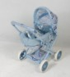 | 1331.12 руб.  Категория*: 4 | Цена за штуку
СЕ8070 | Коляска для кукол сидячая, с регулировкой 56*37*57 см 8070 (4шт) | 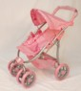 | 1436.50 руб.  Категория*: 4 | Цена за штуку
СЕ8846Сn | Коляска для кукол - трансформер, классическая 66*36*66 см BUGGY BOOM Серия Инфиния 8846C new |  | 1436.50 руб.  Категория*: 4 | Цена за штуку
СЕ8846Вn | Коляска для кукол - трансформер, классическая 66*36*66 см BUGGY BOOM Серия Инфиния 8846B new |  | 1436.50 руб.  Категория*: 4 | Цена за штуку
СЕ8825-Вn | Коляска для кукол - классическая 69*40*80 см BUGGI BOOM Серия Микси 8825-B new (4шт) |  | 1436.50 руб.  Категория*: 4 | Цена за штуку
СЕ8858n | Коляска для кукол 3-х колёсная 75*38*68 см BUGGY BOOM Серия Надин 8858 new (3шт) |  | 1436.50 руб.  Категория*: 4 | Цена за штуку
НП9346 | Коляска д/куклы трансформер с подвижной ручкой 9346 (4шт) | 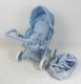 | 1522.47 руб.  Категория*: 4 | Цена за штуку
СЕ8883n | Коляска для кукол 3-х колёсная 88*43*76 см BUGGY BOOM Серия Надин 8883 new (3шт) | 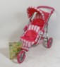 | 1547.00 руб.  Категория*: 4 | Цена за штуку
СЕ9613 | Коляска для кукол 64х44х71см Melobo 9613 | 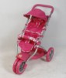 | 1657.50 руб.  Категория*: 4 | Цена за штуку
НП9380 | Коляска прогулочная с люлькой д/кукол 9380 (3шт) | 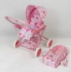 | 1670.47 руб.  Категория*: 4 | Цена за штуку
СЕ8065-А | Коляска для кукол - трансформер, многофункциональная 56*38*67 см BUGGY BOOM Серия Амидея8065-А (4шт) | 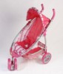 | 1712.75 руб.  Категория*: 4 | Цена за штуку
СЕ8051С | Коляска для кукол - трансформер, многофункциональная 65*37*65 см BUGGY BOOM Серия Амидея 8051С(4шт) | 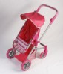 | 1712.75 руб.  Категория*: 4 | Цена за штуку
СЕ8068n | Коляска для кукол сидячая 56*37*68 см BUGGY BOOM Серия Скайна 8068 new |  | 1768.00 руб.  Категория*: 4 | Цена за штуку
СЕ8051В-Аn | Коляска для кукол - трансформер, многофункциональная 64*37*64 см BUGGY BOOM Серия Амидея 8051B-A new |  | 1823.25 руб.  Категория*: 4 | Цена за штуку
СЕ8051В-Вn | Коляска для кукол - трансформер, многофункциональная 64*37*64 см BUGGY BOOM Серия Амидея 8051B-B new |  | 1823.25 руб.  Категория*: 4 | Цена за штуку
СЕ9651D | Коляска д/кукол 60*37.5*65см 9651D (3шт) | 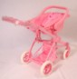 | 1864.14 руб.  Категория*: 4 | Цена за штуку
СЕ8868Dn | Коляска для кукол - трансформер, классическая 82*43*74 см BUGGY BOOM Серия Инфиния 8868D new (3шт) |  | 1878.50 руб.  Категория*: 4 | Цена за штуку
СЕ8868Вn | Коляска для кукол - трансформер, классическая 82*43*74 см BUGGY BOOM Серия Инфиния 8868B new (3шт) | 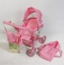 | 1878.50 руб.  Категория*: 4 | Цена за штуку
СЕ8868Еn | Коляска для кукол - трансформер, классическая 82*43*74 см BUGGY BOOM Серия Инфиния 8868E new (3шт) |  | 1878.50 руб.  Категория*: 4 | Цена за штуку
Артикул | Товар | Фотография | Цена
СЕ8868Сn | Коляска для кукол - трансформер, классическая 82*43*74 см BUGGY BOOM Серия Инфиния 8868C new (3шт) |  | 1878.50 руб.  Категория*: 4 | Цена за штуку
СЕ8868Аn | Коляска для кукол - трансформер, классическая 82*43*74 см BUGGY BOOM Серия Инфиния 8868A new (3шт) |  | 1878.50 руб.  Категория*: 4 | Цена за штуку
СЕ8879n | Коляска для кукол - трансформер, классическая 69*44*69 см BUGGY BOOM Серия Инфиния 8879 new (3шт) |  | 1933.75 руб.  Категория*: 4 | Цена за штуку
СЕ8888-SBn | Коляска для кукол - трансформер, многофункциональная 68*43*79 см BUGGY BOOM Серия Амидея 8888-SB new |  | 1989.00 руб.  Категория*: 4 | Цена за штуку
СЕ8888-SAn | Коляска для кукол - трансформер, многофункциональная 68*43*79 см BUGGY BOOM Серия Амидея 8888-SA new |  | 1989.00 руб.  Категория*: 4 | Цена за штуку
СЕ8063n | Коляска для кукол - трансформер, классическая 70*39*69 см BUGGY BOOM Серия Инфиния 8063 new |  | 1989.00 руб.  Категория*: 4 | Цена за штуку
НП9388 | Коляска для кукол крытая+сумка 9388 (2шт) | 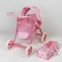 | 2066.42 руб.  Категория*: 4 | Цена за штуку
СЕ9386 | Коляска д/кукол 67,5*36*76см 9386 (3шт) | 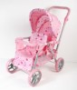 | 2154.75 руб.  Категория*: 4 | Цена за штуку
СЕ8062Вn | Коляска для кукол - трансформер, многофункциональная 69*44*73 см BUGGY BOOM Серия Амидея 8062B new |  | 2210.00 руб.  Категория*: 4 | Цена за штуку
СЕ8062Сn | Коляска для кукол - трансформер, многофункциональная 69*44*73 см BUGGY BOOM Серия Амидея 8062C new |  | 2210.00 руб.  Категория*: 4 | Цена за штуку
СЕ8051-Аn | Коляска для кукол - трансформер, многофункциональная 65*60*65 см BUGGY BOOM Серия Амидея 8051-A new |  | 2210.00 руб.  Категория*: 4 | Цена за штуку
СЕ8062Аn | Коляска для кукол - трансформер, многофункциональная 69*44*73 см BUGGY BOOM Серия Амидея 8062A new |  | 2210.00 руб.  Категория*: 4 | Цена за штуку
СЕ8051-Вn | Коляска для кукол - трансформер, многофункциональная 65*60*65 см BUGGY BOOM Серия Амидея 8051-B new |  | 2210.00 руб.  Категория*: 4 | Цена за штуку
СЕ8061Вn | Коляска для кукол - трансформер, классическая 71*43*77 см BUGGY BOOM Серия Инфиния 8061B new |  | 2320.50 руб.  Категория*: 4 | Цена за штуку
СЕ8061Аn | Коляска для кукол - трансформер, классическая 71*43*77 см BUGGY BOOM Серия Инфиния 8061A new | 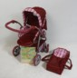 | 2320.50 руб.  Категория*: 4 | Цена за штуку

Мебель для кукол
Артикул | Товар | Фотография | Цена
ОС-228 | Кресло-качалка С-228 | 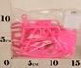 | 49.54 руб.  Категория*: 3 | Цена за штуку
ОР1561 | Кухня Галинка-1 1561 (ву 30шт) | 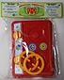 | 53.82 руб.  Категория*: 3 | Цена за штуку
С-78-Ф | Наб.мебели Кристина Дачный С-78-Ф (18шт) | 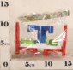 | 61.53 руб.  Категория*: 3 | Цена за штуку
У594 | Кровать кукольная У594 (20шт.) | 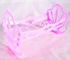 | 64.26 руб.  Категория*: 3 | Цена за штуку
ОС-259 | Стул Малыш С-259 | 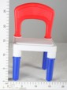 | 78.50 руб.  Категория*: 3 | Цена за штуку
ОР1578 | Кухня Галинка-2 1578 (в уп.15шт) | 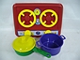 | 80.72 руб.  Категория*: 3 | Цена за штуку
ОС-236 | Колыбель С-236 | 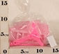 | 93.86 руб.  Категория*: 3 | Цена за штуку
НИ622591 | Дом для кукол BS868-1 | 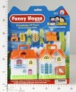 | 102.55 руб.  Категория*: 4 | Цена за штуку
П027 | Кровать пластмасс. с пост.прин. | 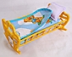 | 111.26 руб.  Категория*: 3 | Цена за штуку
ОР1585 | Кухня Галинка-3 в/п 1585 (в кор.12шт) | 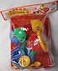 | 115.70 руб.  Категория*: 3 | Цена за штуку
ОР2179 | Кухня Галинка-7 2179 (12шт) | 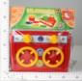 | 129.14 руб.  Категория*: 3 | Цена за штуку
Д32734 | Дом для куклы с меб. в/к 18*18*7см My happy family House dream, 2в., арт.3906 (96шт) | 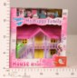 | 133.91 руб.  Категория*: 4 | Цена за штуку
ТНГ00137 | Домик для кукол В гостях у куклы с аксессуарами 11,8x11,3x15.9cm | 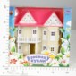 | 138.32 руб.  Категория*: 4 | Цена за штуку
ОР1851 | Кухня Галинка-5 1851 (в уп./10шт) | 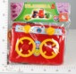 | 139.91 руб.  Категория*: 3 | Цена за штуку
ОС-88 | Качели С-88 | 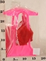 | 152.16 руб.  Категория*: 3 | Цена за штуку
Д0245-1 | Набор мебели 94011 Барби Комната-Dining Room 21*22см (72шт) | 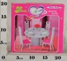 | 158.25 руб.  Категория*: 4 | Цена за штуку
ОС-225 | Шкаф С-225 | 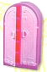 | 163.69 руб.  Категория*: 3 | Цена за штуку
У765 | Кровать кукольная (48*30см) У765 | 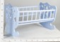 | 168.30 руб.  Категория*: 3 | Цена за штуку
ОС-34 | Кресло Малыш С-34 | 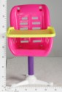 | 169.95 руб.  Категория*: 3 | Цена за штуку
ОС-409 | Гардероб С-409 | 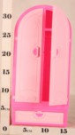 | 176.62 руб.  Категория*: 3 | Цена за штуку
ТНГ00135 | Домик для кукол В гостях у куклы с аксессуарами 19,5*13*13,8см PT-00135 (3288A-1) | 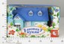 | 180.34 руб.  Категория*: 4 | Цена за штуку
ОР5053 | Кроватка Анюта в сетке арт.5053 | 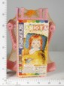 | 188.33 руб.  Категория*: 3 | Цена за штуку
ОС-760 | Парикмахерская (нов.упак.) С-760 | 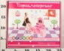 | 192.25 руб.  Категория*: 3 | Цена за штуку
ОС-765 | Холл (нов.упак.) С-765 | 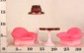 | 209.17 руб.  Категория*: 3 | Цена за штуку
Д13520 | Наб.Кухня 2898В в/п 24см (48шт) | 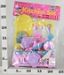 | 216.34 руб.  Категория*: 4 | Цена за штуку
С-44-Ф | Наб.мебели Кристина У камина С-44-Ф (12шт) | 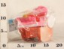 | 218.36 руб.  Категория*: 3 | Цена за штуку
С-47-Ф | Наб.мебели Кристина Уют2-цветы С-47-Ф (12шт) | 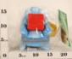 | 218.36 руб.  Категория*: 3 | Цена за штуку
С-131-Ф | Кровать д/куклы Сонечка С-131-Ф (11шт) | 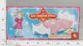 | 230.63 руб.  Категория*: 3 | Цена за штуку
НИ622592 | Дом для кукол с мебелью, свет, звук BS868-3 | 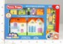 | 234.80 руб.  Категория*: 4 | Цена за штуку
ОС-250 | Кровать-качалка С-250 | 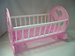 | 240.55 руб.  Категория*: 3 | Цена за штуку
Артикул | Товар | Фотография | Цена
С-128-Ф | Спальня Сонечка (Для любимой куклы) С-128-Ф |  | 241.88 руб.  Категория*: 3 | Цена за штуку
ТНГ32999 | Домик кукольный кор.35,5*20,5*7,5см 32999 | 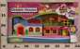 | 245.23 руб.  Категория*: 4 | Цена за штуку
ОС-751 | Будуар в кор.С-751 | 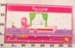 | 255.17 руб.  Категория*: 3 | Цена за штуку
ОС-257 | Мебель Малыш С-257 | 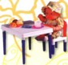 | 257.23 руб.  Категория*: 3 | Цена за штуку
СНТ03 | Кровать для кукол Люлька | 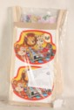 | 259.50 руб.  Категория*: 3 | Цена за штуку
ОС-761 | Салон-парикмахерская в кор.С-761 | 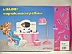 | 264.30 руб.  Категория*: 3 | Цена за штуку
СНТ04 | Кровать для кукол Классическая | 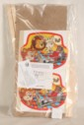 | 270.00 руб.  Категория*: 3 | Цена за штуку
РС268 | Уютный уголок (в кор.) с-268 (уп.8шт) | 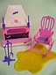 | 273.30 руб.  Категория*: 3 | Цена за штуку
ОС-759 | Мебель д/отдыха в кор.С-759 | 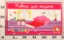 | 284.79 руб.  Категория*: 3 | Цена за штуку
ОС-234 | Кровать С-234 | 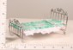 | 289.35 руб.  Категория*: 3 | Цена за штуку
ОС-485 | Туалетная комната С-485 | 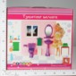 | 297.24 руб.  Категория*: 3 | Цена за штуку
Д12421 | Наб.Кухонный (плита+посуда) в/п 29см 2897В (36шт) | 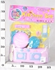 | 299.83 руб.  Категория*: 4 | Цена за штуку
С-45-Ф | Наб.мебели Кристина Мягкий уголок С-45-Ф (10шт) | 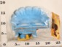 | 301.73 руб.  Категория*: 3 | Цена за штуку
Т54508 | 1toy Наб.мебели д/кукол - Ванная 26*7,5*19см кор.Т54508 (36шт) | 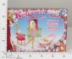 | 302.21 руб.  Категория*: 4 | Цена за штуку
Р0002 | Кровать д/кукол деревянная НТ0002/Р5669 (10шт) | 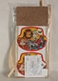 | 308.55 руб.  Категория*: 3 | Цена за штуку
ОС-410 | Салон красоты С-410 | 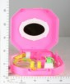 | 322.93 руб.  Категория*: 3 | Цена за штуку
Д13519 | Наб.Кухня в/п 29см 2897А (36шт) | 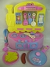 | 323.82 руб.  Категория*: 4 | Цена за штуку
ОР5018 | Кроватка Анюта 1 5018 (23шт) | 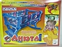 | 325.10 руб.  Категория*: 3 | Цена за штуку
ОС-762 | Спальня в кор.С-762 | 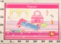 | 325.77 руб.  Категория*: 3 | Цена за штуку
НИ621524 | Дом для кукол с мебелью, в коробке 0828-5 | 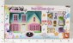 | 329.59 руб.  Категория*: 4 | Цена за штуку
СЕ8842n | Кровать для кукол 46*27*29 см BUGGY BOOM Серия Луна 8842 new |  | 331.50 руб.  Категория*: 4 | Цена за штуку
Д14280 | Дом для куклы Tiny House 2в. 32499498 BOX 35х20х7 (36шт) | 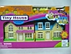 | 331.82 руб.  Категория*: 4 | Цена за штуку
Т52126 | 1toy Наб.мебели д/кукол - Гардеробная (12шт) | 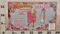 | 336.73 руб.  Категория*: 4 | Цена за штуку
ОР1172 | Кухня Галинка-10 1172 (4шт) | 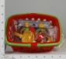 | 347.07 руб.  Категория*: 3 | Цена за штуку
ОС-756 | Жилая комната в кор.С-756 | 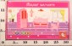 | 356.87 руб.  Категория*: 3 | Цена за штуку
НИ624892 | Дом для кукол Забавный дом 3923 | 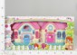 | 375.75 руб.  Категория*: 4 | Цена за штуку
ОС-268 | Уютный уголок С-268 | 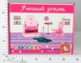 | 379.54 руб.  Категория*: 3 | Цена за штуку
ТНГ8862 | Домик кукольный в кор.27.5*25*15,5см 8862 | 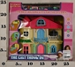 | 381.68 руб.  Категория*: 4 | Цена за штуку
ОС-755 | Гостиная Комфорт (нов.уп.) С-755 | 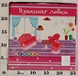 | 385.80 руб.  Категория*: 3 | Цена за штуку
ОС-827 | Офис С-827 |  | 391.44 руб.  Категория*: 3 | Цена за штуку
Артикул | Товар | Фотография | Цена
НП332F | Домик с аксесс. со звуком и светом в кор. F332 | 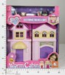 | 394.86 руб.  Категория*: 4 | Цена за штуку
Д13958 | Наб.мебели Кухня 24011 кор.32*25*6см (24шт) | 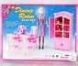 | 404.18 руб.  Категория*: 4 | Цена за штуку
Т54505 | 1toy Наб.мебели д/кукол - Столовая 27*7*20см кор.Т54505 (36шт) | 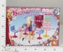 | 407.78 руб.  Категория*: 4 | Цена за штуку
НИ624894 | Дом для кукол с мебелью, свет, звук 2085 | 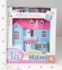 | 417.75 руб.  Категория*: 4 | Цена за штуку
НИ622227 | Дом с мебелью 2626-30 | 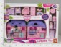 | 426.84 руб.  Категория*: 4 | Цена за штуку
ОС-757 | Кафе-бар в кор.С-757 | 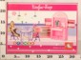 | 433.33 руб.  Категория*: 3 | Цена за штуку
ОС-758 | Кухня в кор. С-758 | 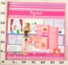 | 450.59 руб.  Категория*: 3 | Цена за штуку
С-43-Ф | Наб.мебели Кристина Кристина С-43-Ф (2шт) | 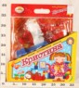 | 476.45 руб.  Категория*: 3 | Цена за штуку
ДК516501 | Набор мебели н/б 2010 в/к (6шт) | 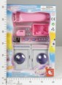 | 501.02 руб.  Категория*: 4 | Цена за штуку
Д20011 | Наб.мебели д/кукол Глория Ванная комната в/к 2316 (24шт) | 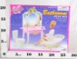 | 508.86 руб.  Категория*: 4 | Цена за штуку
Т54512 | 1toy Наб.мебели д/кукол свет., ванная 31*9,5*31см кор.Т54512 (12шт) | 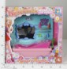 | 515.60 руб.  Категория*: 4 | Цена за штуку
ФТ05 | Кроватка д/куклы Изабелла-мини дуб | 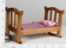 | 525.00 руб.  Категория*: 3 | Цена за штуку
ФТ07 | Кроватка д/куклы Изабелла-мини береза | 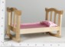 | 525.00 руб.  Категория*: 3 | Цена за штуку
В456444 | Мебель для кукол 2629 в/к 30*7,5*31 см 456444 | 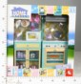 | 563.21 руб.  Категория*: 4 | Цена за штуку
ДК516506 | Набор мебели н/б 2032 в/к (6шт) | 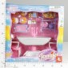 | 572.51 руб.  Категория*: 4 | Цена за штуку
ТНГ6067М | Набор для спальни и столовой, 26 предметов, пластмасса Lil Woodzeez 6067М | 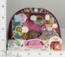 | 593.60 руб.  Категория*: 4 | Цена за штуку
ТНГ6068М | Игровой набор для гостиной и детской с аксессуарами, 23 предмета, пластмасса Lil Woodzeez | 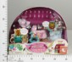 | 593.60 руб.  Категория*: 4 | Цена за штуку
ДК628699 | Набор мебели Дженифер 2237 в/к (72шт) | 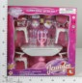 | 606.78 руб.  Категория*: 4 | Цена за штуку
В942503 | Дом для кукол с мебелью 666-100 в/к 49,5*7*27 см 942503 (48шт) | 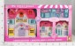 | 609.33 руб.  Категория*: 4 | Цена за штуку
ОР5019 | Кроватка Анюта 2 5019 (10шт) | 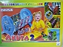 | 614.06 руб.  Категория*: 3 | Цена за штуку
Ф140105 | ИГР.НАБ.МЕБЕЛИ КАМИН Н/Б СО СВЕТОМ, С АКС.SR2238 В РУСС. КОР. 31*31*9СМ (12шт) EJ6819R | 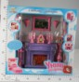 | 615.81 руб.  Категория*: 4 | Цена за штуку
ДК516510 | Набор мебели Ванная 2122 в/к (12шт) | 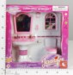 | 630.85 руб.  Категория*: 4 | Цена за штуку
ФТ04 | Кроватка д/куклы Изабелла береза | 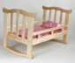 | 675.00 руб.  Категория*: 3 | Цена за штуку
Ф140102 | ИГР.НАБ.МЕБЕЛИ ШКАФ Н/Б СО СВЕТОМ, С АКС.SR2233 В РУСС.КОР. 31*31*9СМ (12шт) EJ6815R | 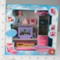 | 679.74 руб.  Категория*: 4 | Цена за штуку
ДК389290 | Набор мебели Спальня 2236 в/к (12шт) | 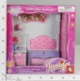 | 689.91 руб.  Категория*: 4 | Цена за штуку
СЕ8849n | Кровать для кукол 49*39*70 см BUGGY BOOM Серия Луна 8849 new |  | 696.15 руб.  Категория*: 4 | Цена за штуку
СЕ8848n | Кровать для кукол двухярусная 46*29*41 см BUGGY BOOM Серия Луна 8848 new | 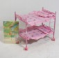 | 696.15 руб.  Категория*: 4 | Цена за штуку
НП9375 | Кроватка-качалка для кукол 9375 (6шт) | 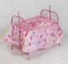 | 709.22 руб.  Категория*: 4 | Цена за штуку
С-42-Ф | Наб.мебели В гостях у бабушки С-42-Ф (2шт) | 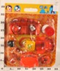 | 714.71 руб.  Категория*: 3 | Цена за штуку
НП9363 | Манеж д/кукол 9363 (6шт) | 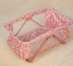 | 723.96 руб.  Категория*: 4 | Цена за штуку
Артикул | Товар | Фотография | Цена
ТНГ165 | Дом В гостях у куклы с мебелью и человечками свет, звук 37,3х30,8х12,8 см PT-00058/(16566C) | 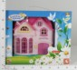 | 742.14 руб.  Категория*: 4 | Цена за штуку
ОР0402 | Кухня арт.0402 | 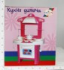 | 754.97 руб.  Категория*: 3 | Цена за штуку
В9349А | Кровать-качалка д/кукол в/к 49*30*61 см 9349А (уп.6шт) | 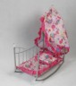 | 774.76 руб.  Категория*: 4 | Цена за штуку
НП16526 | Домик со звуком с мебелью и фигурками на бат. 16526 |  | 840.77 руб.  Категория*: 4 | Цена за штуку
СЕ8850-Еn | Кровать для кукол 48*32*53 см BUGGY BOOM Серия Луна 8850-E new |  | 850.85 руб.  Категория*: 4 | Цена за штуку
ДК622973 | Набор игровой Дом с челов.1163АВ (12шт) | 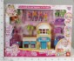 | 867.87 руб.  Категория*: 4 | Цена за штуку
СЕ8850n | Кровать для кукол 48*32*60 см BUGGY BOOM Серия Луна 8850 new |  | 906.10 руб.  Категория*: 4 | Цена за штуку
ОР2124 | Кухня-3 в кор.2124 (уп.3шт) | 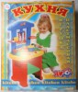 | 934.25 руб.  Категория*: 3 | Цена за штуку
ДК426899 | Набор игровой Вилла с челов.1159 (10шт) | 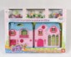 | 934.97 руб.  Категория*: 4 | Цена за штуку
НИ621526 | Дом с мебелью 1159 | 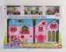 | 982.89 руб.  Категория*: 4 | Цена за штуку
НП16427С | Домик с мебелью н/б 16427С (12шт) | 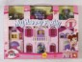 | 984.54 руб.  Категория*: 4 | Цена за штуку
СЕ9375 | Кроватка д/кукол 56*36*54см 9375 (6шт) | 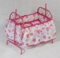 | 994.50 руб.  Категория*: 4 | Цена за штуку
СЕ9395 | Кроватка д/кукол 50,5*32*82см 9395 (6шт.) | 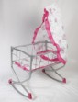 | 1105.00 руб.  Категория*: 4 | Цена за штуку
СЕ8850-Аn | Кровать для кукол 64*33*76 см BUGGY BOOM Серия Луна 8850-A new |  | 1160.25 руб.  Категория*: 4 | Цена за штуку
ОС-226 | Дом С-226 | 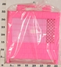 | 1161.13 руб.  Категория*: 3 | Цена за штуку
ОС-696 | Летний дом С-696 | 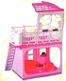 | 1162.95 руб.  Категория*: 3 | Цена за штуку
Д12414 | Наб.мебели Кухня кор.54*10*34см 24016GB (6шт) | 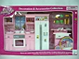 | 1173.54 руб.  Категория*: 4 | Цена за штуку
СЕ8876n | Кровать для кукол 62*39*85 см BUGGY BOOM Серия Луна 8876 new |  | 1326.00 руб.  Категория*: 4 | Цена за штуку
НИ624907 | Дом для кукол Дом мечты, с мебелью, свет, звук 04238В | 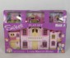 | 1348.43 руб.  Категория*: 4 | Цена за штуку
СЕ9397В | Качели д/кукол 9397В 43*37*51см (3шт) | 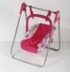 | 1436.50 руб.  Категория*: 4 | Цена за штуку
СЕ8074n | Кровать-манеж для кукол 55*55*80см BUGGY BOOM Серия Луна 8074 new | 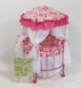 | 1436.50 руб.  Категория*: 4 | Цена за штуку
Д10723 | Замок для куклы 11,5 216 (8шт.) | 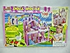 | 1996.14 руб.  Категория*: 4 | Цена за штуку
ОС-380 | Дом Мечта С-380 | 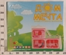 | 2301.80 руб.  Категория*: 3 | Цена за штуку

